Предмет |  | Алгебра и начала анализа
ФИО педагога : |  |  |  | Школа :
Раздел 7. ПОКАЗАТЕЛЬНЫЕ И ЛОГАРИФМИЧЕСКИЕ УРАВНЕНИЯ И НЕРАВЕНСТВА.
Дата :
Класс 11Б ОГН
Тема урока №71 |  | Показательные неравенства
Цели обучения по учебной программе |  |  | 11.2.2.10. Уметь решать показа тельные неравенства и их системы.
Цели урока | Учащиеся смогут:  - применять теоретические знания на практике и для решения показательных неравенств,  - решать простейшие неравенства и системы
Ресурс
Ход урока
Этапы урока  время | Действие педагога | Действие ученика | оценивание | ресурс
Начало урока  5 мин | 1) Психологический настрой  «Я дарю вам улыбку, чтобы…»  2) повторить свойства показательных неравенств  3) установи соответствие  Ответы  1-В  2-С  3-A  4-D  5-F  6-B  7-E  Дескриптор  Верно находит решение неравенства | 1)отвечают 3-4 ученика  2) выборочно  3) выполняют все  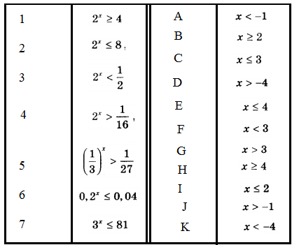  Взаимопроверка по презентации | ФО  Похвала учителя  3 балла за все правильные ответы  2 балла за 5-6 правильных ответа  1 балл за 3-4 правильных ответа | Презентация
Середина урока  8 мин  Закрепление ЗУН  7 мин  ФО  17мин | Изучение нового материала  Показательные неравенства, приводимые к квадратным или требующие введения новой переменной  Самостоятельная работа  Решите показательные неравенства  - 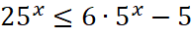  - 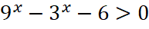  - 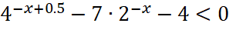  - 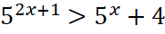  - 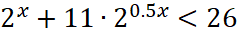  - 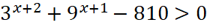  - 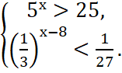  Ответы:  - 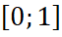  - 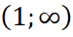  - 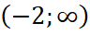  - 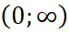  - 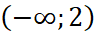  - 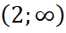  - 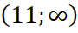 | Изучают методы решения показательных неравенств  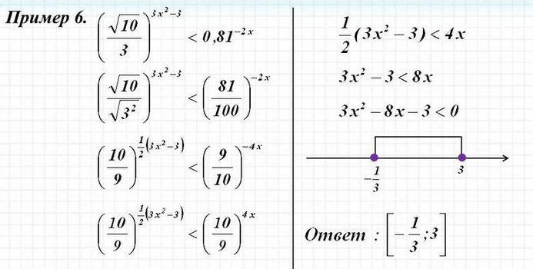  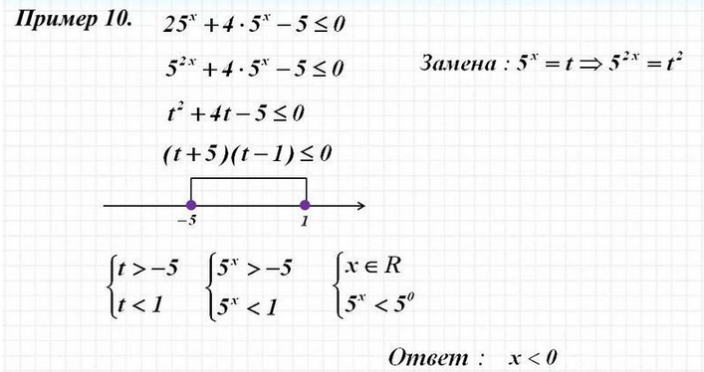  Комментированное решение у доски  Решают самостоятельную работу  Дескриптор  Верно находит решение неравенства  Обратная связь  - Какие свойства показательной функции применяли при вычислении?  - Какие ещё знания понадобились для выполнения задания?  - Что является наиболее сложным? Почему? | Поощрение – похвала учителя «Молодцы»  Поощрение – похвала учителя «Молодцы»  ФО  За каждое верно решенное задание  1 балл | Презентация  Приложение 1  Презентация
  Решите неравенство: 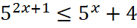
  Решение.
  Перепишем неравенство в виде:
  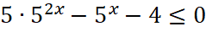
  Сделаем замену 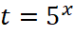
  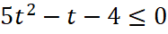
  Решения полученного квадратного неравенства 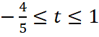
  Произведем обратную замену
  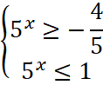
  Заметим, что первое неравенство выполнено при всех значениях (поскольку функция 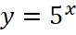принимает только положительные значения). Решения неравенства системы – множество 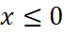
  Ответ: 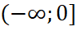
Конец урока  3 мин мин | Рефлексия. | Отвечают на вопросы  - Чему мы учились на уроке? (………)  - Что узнали нового? ( ……….)  - Что было ценным на уроке? (…………….)  - Насколько я сегодня был успешен? (…………..)  - Счастлив ли я?

